吉多錢 | 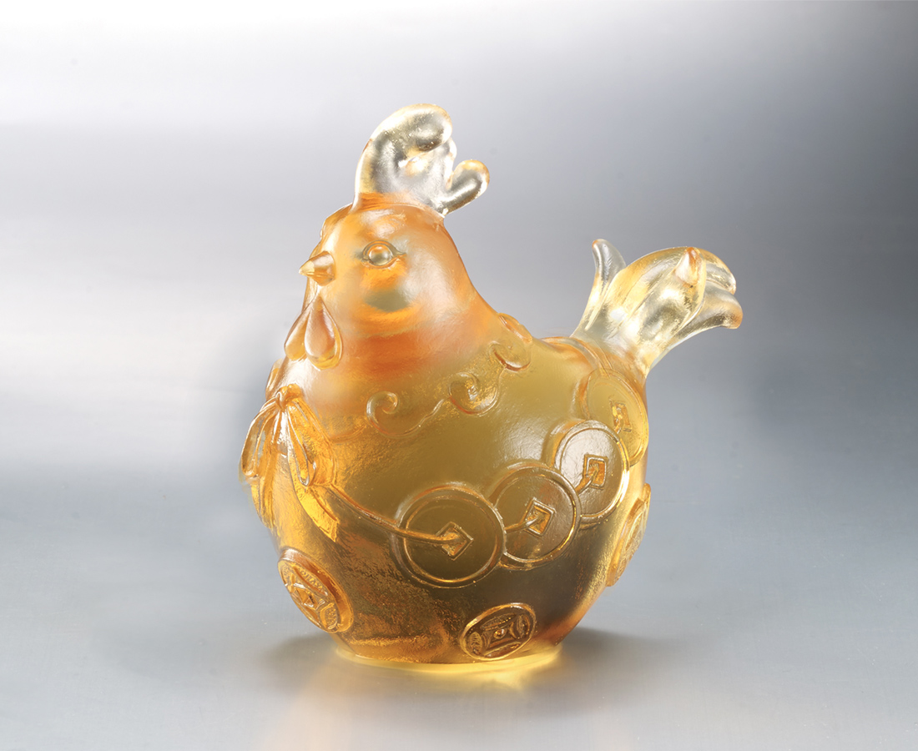
挺起胸膛
沒有遲疑
財源自然滾滾
Rooster of Fortune
The rooster's feather turns to countless. The adoring image conveys people’s wishes for good fortune.

編號 | 1103721 | No | 1103721
名稱 | 吉多錢 | Name | Rooster of Fortune
顏色 | 金 | Color | golden
尺寸 | 10 * 6.5 * 10 | Size | 10 * 6.5 * 10
重量 | 0.56 | Weight | 0.56
限量 | X | Limited Edition | X
售價 | NT$ 3980 | Price | NT$ 3980
 | RMB$ 880 |  | RMB$ 880

